Programmbeschreibung – Image Augmentation Tool
Das Programm lädt Bilder von Label Studio herunter (ein Tool zur Bildverwaltung und -annotation), verändert sie mit verschiedenen Effekten und speichert die bearbeiteten Versionen lokal ab.
Als UI-Framework wird NiceGUI (https://nicegui.io/) verwendet, wäre nice wenn du dir ein wenig anschauen könntest wie dort so die Standard einstellungen sind das ich nicht alles von vorne machen muss.

Tab 1 – Label Studio Verbindung zu einer Label Studio Instanz über folgende Eingabefelder:
- Base URL der Label Studio Instanz
- API Key (Personal Access Token oder Legacy Token)
- Projekt-ID (numerisch)
- START-Button zum Verbinden
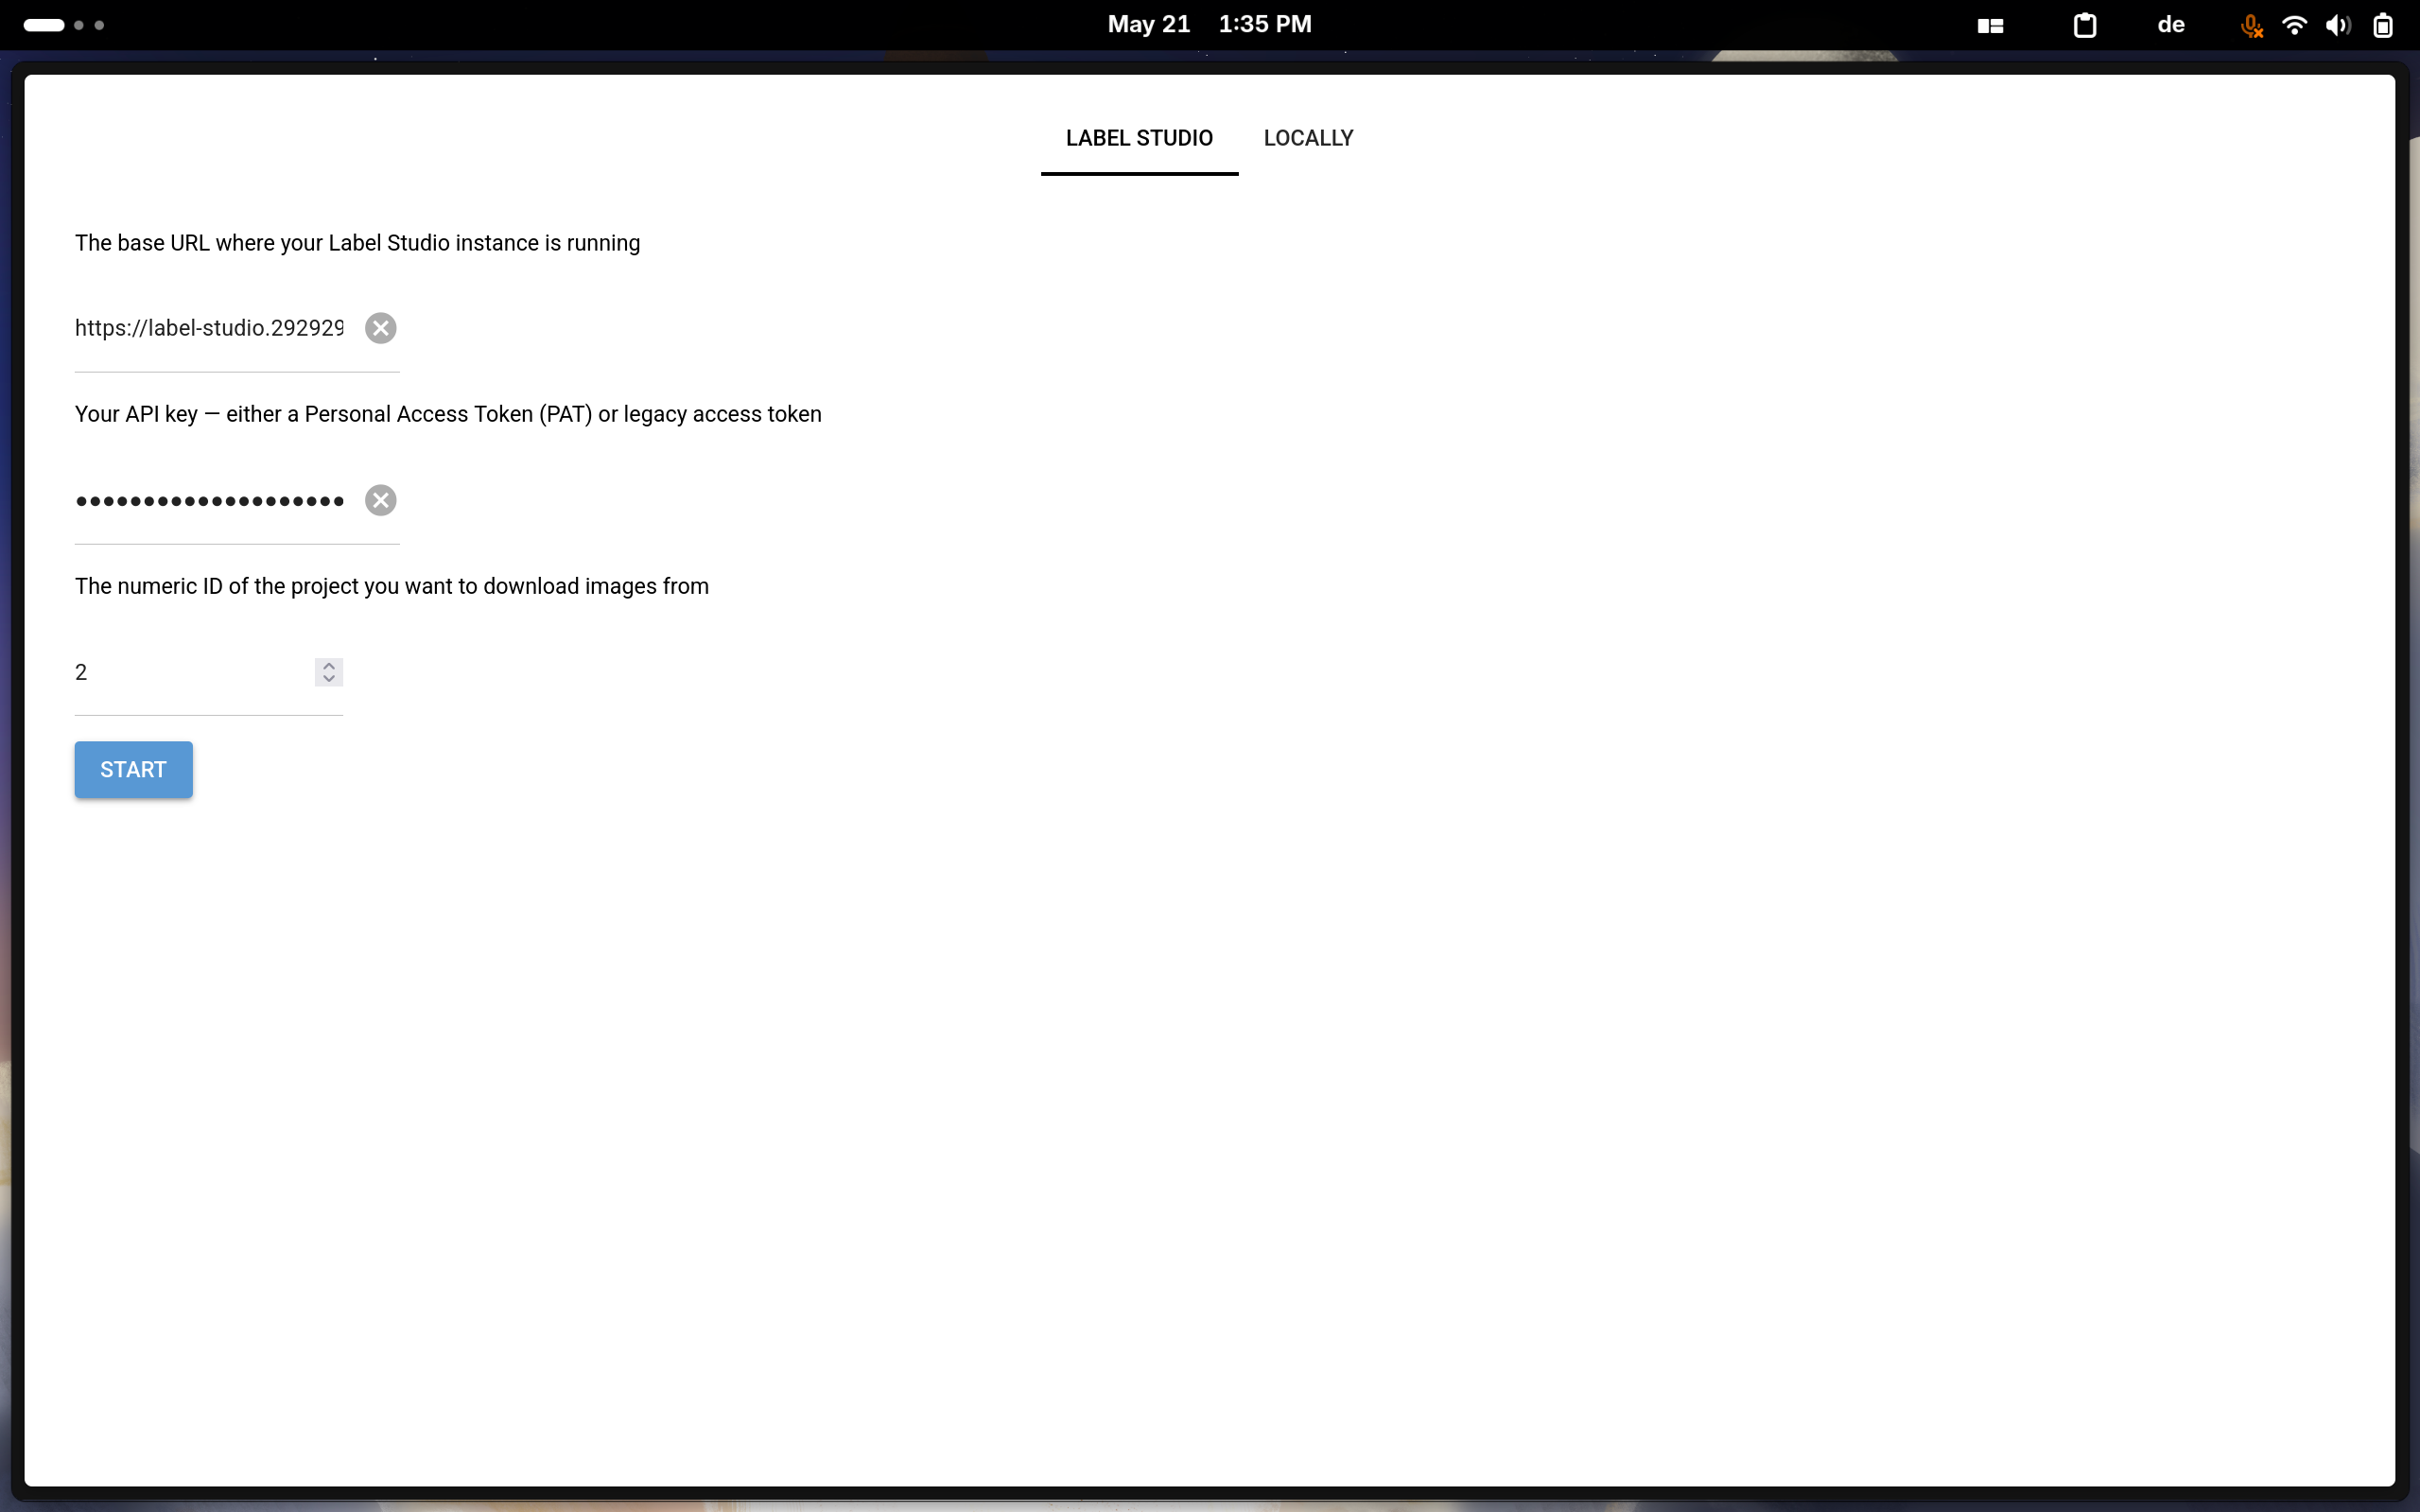

Tab 2 – Locally Direkter Zugriff auf lokale Dateien:
- Welcher Localler orden die Bilder etnommen werde
- Ein zweites Eingabefeld der wo Json für die labels entommen wird
- Einen START-Button
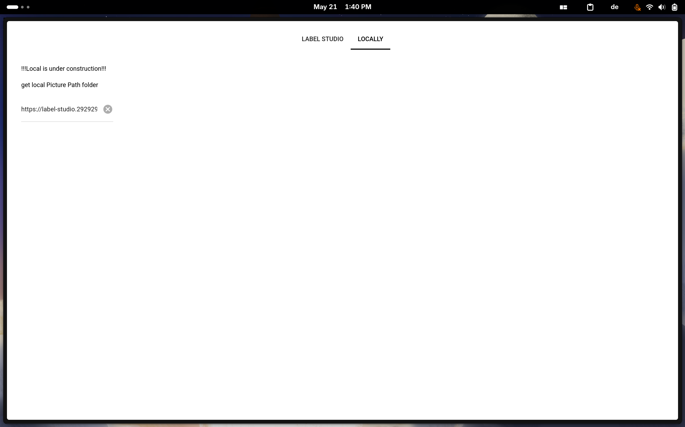

Download-Seite
Konfiguration des Downloads mit folgenden Optionen:
- Verbundene Label Studio URL (wird angezeigt)
- Projekt-ID
- Zielordner für die heruntergeladenen Bilder
- Checkbox: „Only annotated" – lädt nur vollständig annotierte Aufgaben herunter
- DOWNLOAD- und BACK-Button
- Während des Downloads: Live-Statusanzeige jedes heruntergeladenen Bildes
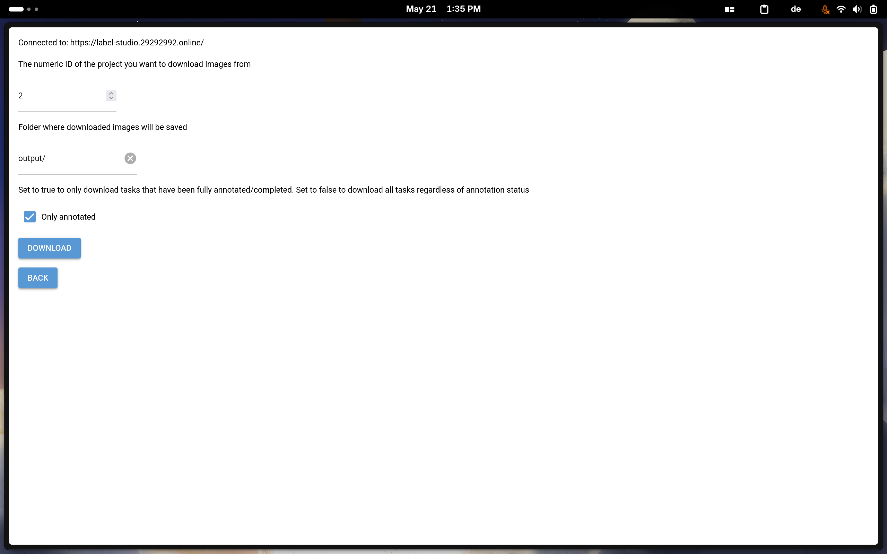
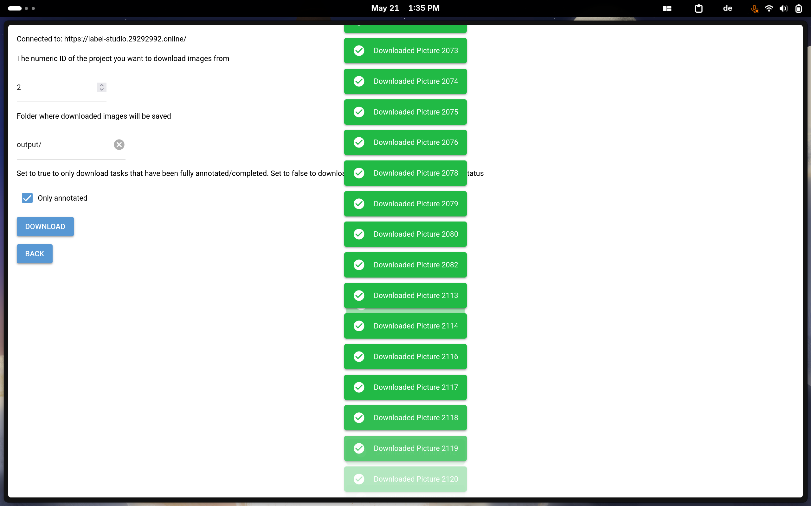

Hauptseite – Bildbearbeitung
Die zentrale Seite des Programms. Hier werden Effektkonfigurationen erstellt, die auf alle Bilder angewendet werden. Jede Konfiguration erzeugt zusätzliche Bildvarianten – bei vielen Effekten und Kombinationen können so aus einem Originalbild leicht 10 oder mehr Varianten entstehen.
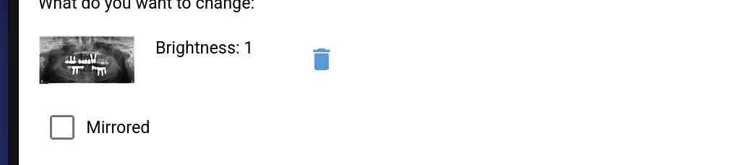
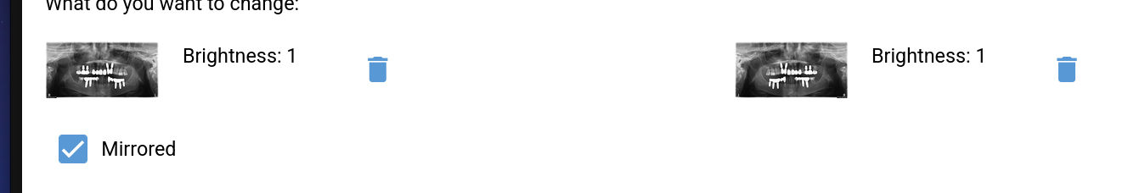
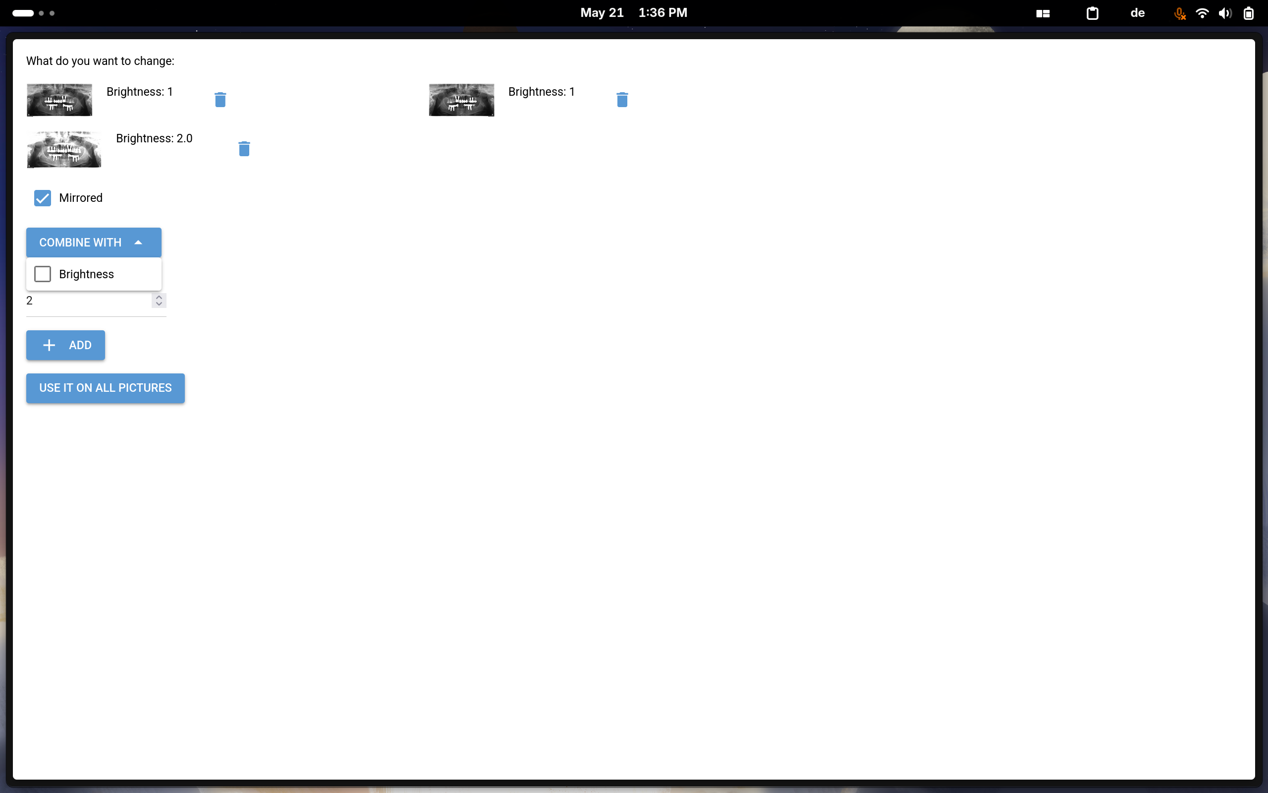
Combine With – Effekte kombinieren
Jede Effektkonfiguration besitzt einen aufklappbaren „Combine with"-Bereich. Dort können beliebige weitere Effekte aktiviert werden, die zusammen mit dem Haupteffekt angewendet werden. So entsteht pro Kombination eine zusätzliche Bildvariante.

